Cumhuriyet İlkokulu 1/ D Sınıfı Okuduğunu Anlama Etkinlikleri

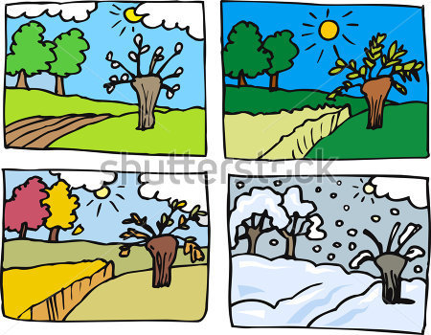MEVSİMLER

Bir yılda dört mevsim var,

En güzeli ilkbahar.

Çok sıcak mevsimdir yaz,

Meyvesi eksik olmaz.

Sonbahara güz derler,

Sararır bütün yerler.

Kış soğuktur, yağar kar.

Bir yılda dört mevsim var.

SORULAR

1. Şiire göre mevsimlerin en güzeli hangisiymiş?

2. Bütün yerler hangi mevsimde sararırmış?

3. Kışın ne yağar?

4. Bir yılda kaç mevsim vardır?

5. Meyveler hangi mevsimde ortaya çıkar?

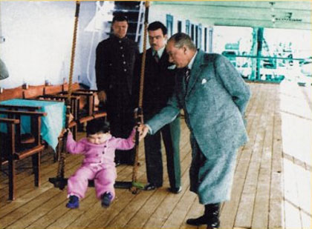ATATÜRK ÇOCUK OLMUŞ

Çocuk Bayramı’nda,

Gelmiş katılmış aramıza

Atatürk,çocuk olmuş,bakın.

Sallanıyor salıncakta.

Gülüyor gözlerinin içi,

Gülüyor,

Gökler,denizler kadar mavi.

Diyor ki:”Çocuklar,ben verdim size

Bayramların en güzelini.

Aziz SİVASLIOĞLU Ege Vapuru’nda manevi kızı Ülkü Adatepe'yi salıncakta sallarken. (17 Şubat 1935)

1-Şiire göre çocuk olan **kim**dir?

2-Atatürk **ne zaman** çocukların arasına katılmış?

3-Şair Atatürk’ü **nerede** hayal etmiş?

4-Gökler ve denizler kadar mavi olan **ne**ymiş?

N**Haydi kelebeğim şiirleri anlayana kadar okuyalım,daha sonra soruların yanıtlarını Türkçe defterimize yazalım.**